

|  |
| --- |
| UNIVERSIDAD DEL SURESTE, CAMPUS COMITÁN.  LIC. MEDICINA HUMANA. |

|  |
| --- |
| Mapa conceptual de visión |

|  |
| --- |
| **Fulvy Karen Flores González**  **Fisiología Humana.**  **Agenor Abarca Espinosa**  **Segundo parcial**  **2do**  **”B”** |

|  |
| --- |
| Comitán de Domínguez, Chis. A Miércoles 02 de abril del 2025 |

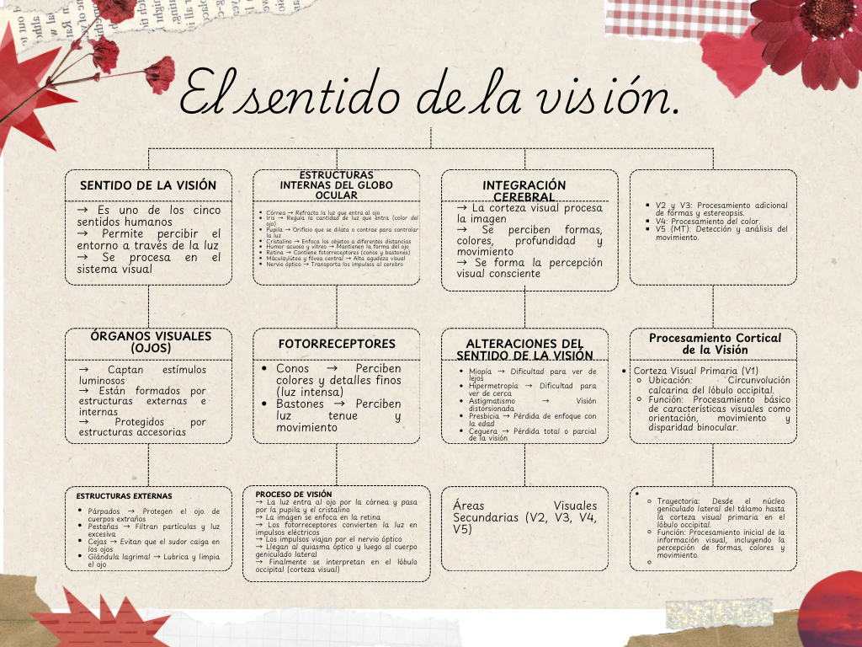

**Referencias bibliográficas**

* Guyton, A. C., & Hall, J. E. (2019). Tratado de fisiología médica (14.ª ed.). Elsevier.

(Capítulos sobre fisiología de la visión y estructuras del ojo).

* Novak, J. D., & Gowin, D. B. (1988). Learning How to Learn. Cambridge University Press.

(Fundamentos teóricos de los mapas conceptuales).